Triển khai tập thể dục đầu giờ cho học sinh trường Tiểu học Giang Biên.
Nhằm nâng cao tinh thần thể dục thể thao và các hoạt động tập thể, ngay từ đầu năm học Liên đội Trường TH Giang Biên đã triển khai tới 100% học sinh bài tập thể dục buổi sáng thứ ba và thứ năm hàng tuần.
Hoạt động thể dục đầu giờ trong nhà trường giúp các em duy trì nề nếp, phong trào thể dục thể thao, xây dựng hình thức sinh hoạt tập thể lành mạnh, tạo không khí vui tươi, phấn khởi qua đó giúp các em học sinh thư giãn đầu óc, nâng cao tinh thần rèn luyện sức khỏe, hăng say trong học tập.
Mỗi ngày đến trường với bao điều mới lạ và lý thú, một môi trường lành mạnh giúp các em học sinh có động lực bước vào một ngày học mới đầy năng lượng và đạt hiệu quả cao. Chúc các em học sinh mỗi ngày đến trường là một ngày vui!

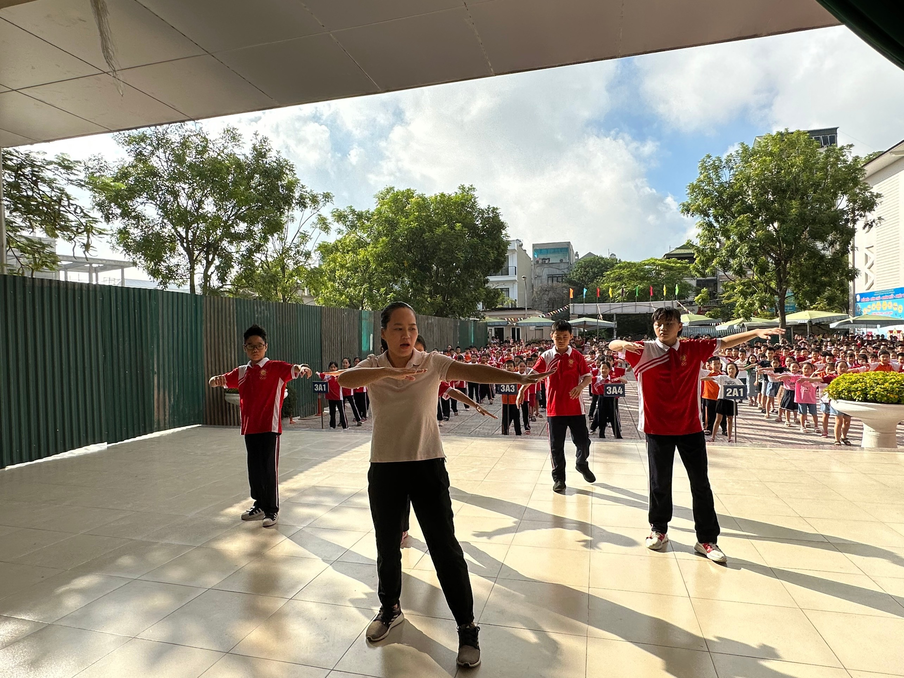
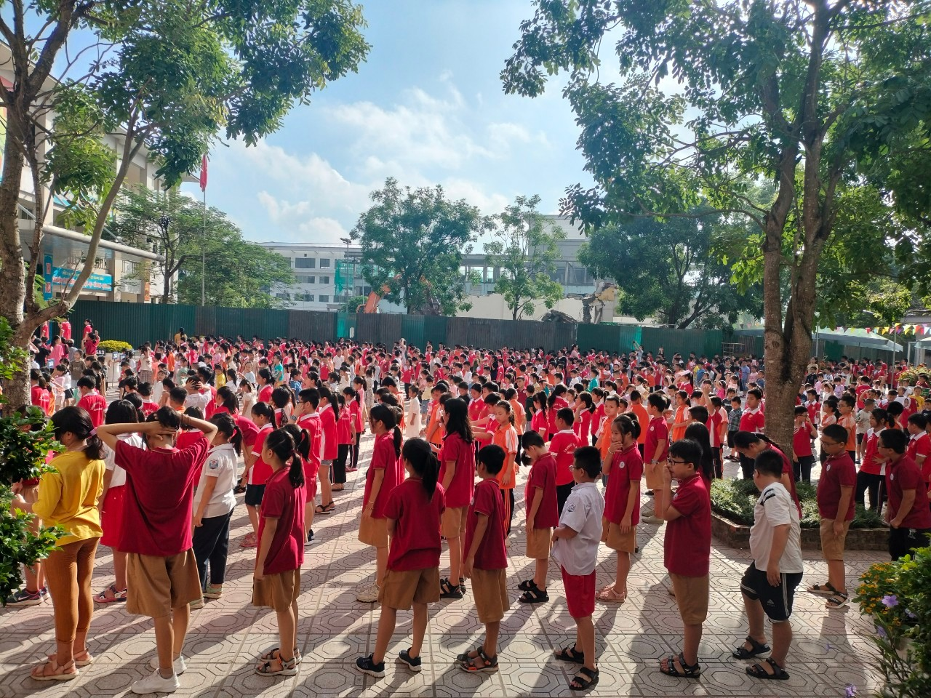

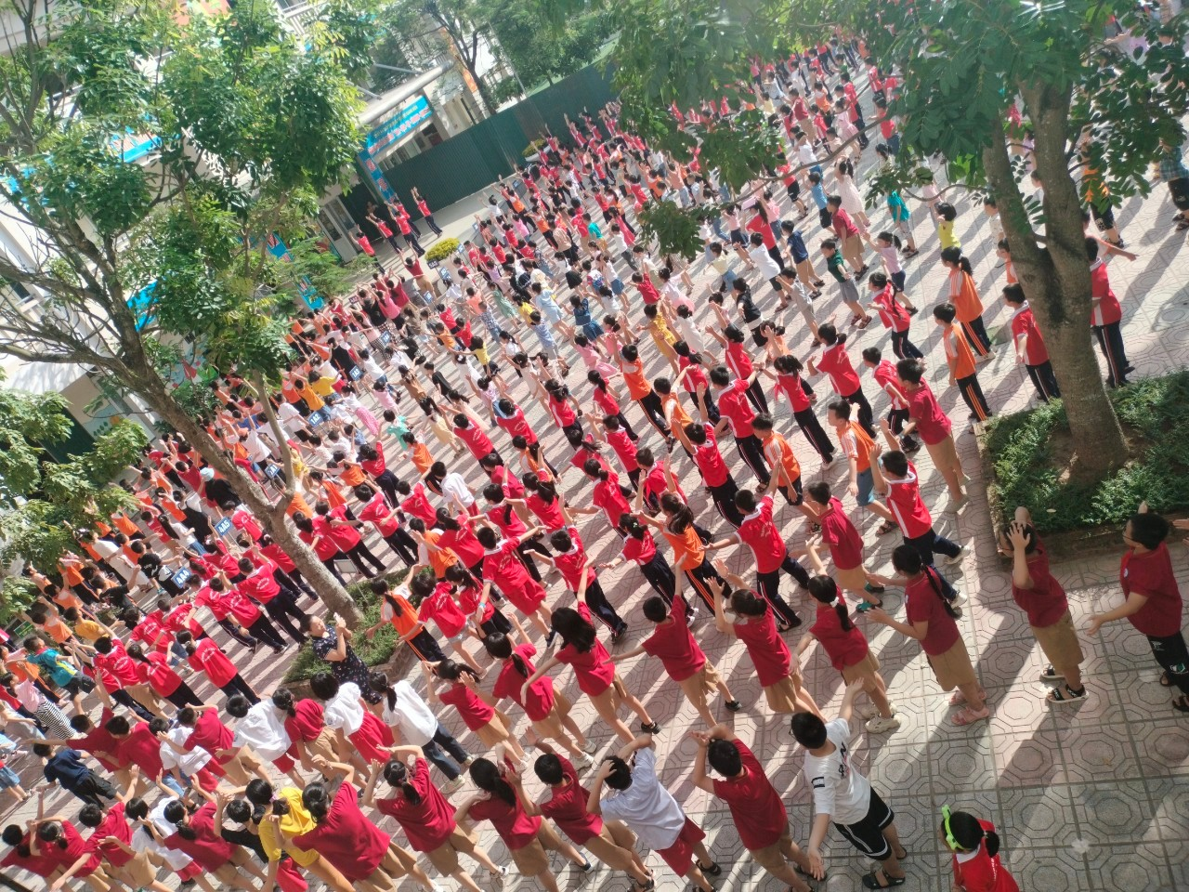

Người đăng: Vũ Kim Dung- GV Âm nhạc.

